**Содержание**

Введение 5

1 Постановка задачи 6

1.1 Обзор аналогичных решений 6

1.2 Техническое задание 9

1.3 Выбор средств реализации программного продукта 9

1.4 Вывод 10

2 Проектирование страниц веб-сайта 11

2.1 Выбор способа верстки 11

2.2 Выбор стилевого оформления 11

2.3 Выбор шрифтового оформления 12

2.4 Разработка логотипа 12

2.5 Разработка пользовательских элементов 13

2.6 Разработка спецэффектов 16

2.7 Выводы 17

3 Реализация структуры веб-сайта 18

3.1 Структура HTML-документа 18

3.2 Добавление таблиц стилей Scss и CSS 19

3.3 Использование стандартов XML (SVG) 20

3.4 Использование JavaScript 20

3.5 Выводы 21

4 Тестирование веб-сайта 22

4.1 Адаптивный дизайн веб-сайта 22

4.2 Кроссбраузерность веб-сайта 24

4.3 Руководство пользователя 25

4.4 Тестирование кода 27

4.5 Выводы 27

Заключение 28

Список использованных источников 29

ПРИЛОЖЕНИЕ А. Прототипы веб-страниц 30

ПРИЛОЖЕНИЕ Б. Макет структуры веб-сайта 36

ПРИЛОЖЕНИЕ В. Листинг HTML-документа 43

ПРИЛОЖЕНИЕ Г. Листинг Scss 65

ПРИЛОЖЕНИЕ Д. Листинг CSS 68

ПРИЛОЖЕНИЕ Е. Листинг XML-файлов 80

ПРИЛОЖЕНИЕ Ж. Листинг SVG 81

ПРИЛОЖЕНИЕ И. Листинг JS 86



Введение

Независимо от отрасли, присутствие бизнеса в Интернете может оказать огромное влияние на его успех. Некоторые компании в наши дни до сих пор не осознают, что большинство их клиентов посещают их веб-сайт перед совершением покупки. Присутствия в Интернете вашего веб-сайта может иметь решающее значение для получения большего дохода.

Сайт — это то, что выделяет вашу компанию среди конкурентов. Без веб-сайта это может быть невероятно сложно сделать, потому как люди не смогут легко найти качественную и достоверную информацию о вашем бизнесе.

Веб-сайт даёт возможность пользоваться инструментами интернет-маркетинга (например реклама, email-рассылки и т.п.). В интернете намного удобнее и эффективнее проводить рекламные акции, скидки. Анализировать результаты также проще (слежка за статистикой посещения вашего сайта).

Цель курсовой работы: разработать веб-сайт для магазина зоотоваров с использованием HTML5, а также с применением Scss/CSS3.

Задачи курсовой работы:

* проанализировать существующие языки разметки, инструменты и библиотеки для создания веб-сайта;
* разработать макет и прототип сайта;
* разработать структуру веб-сайта;
* наполнить сайт информацией по теме;
* протестировать веб-сайт;
* разработать руководство пользователя.

Целевой аудиторией являются пользователи-любители домашних животных, люди разных возрастов.

1 Постановка задачи

1.1 Обзор аналогичных решений

Перед тем как приступать к разработке своей системы рекомендуется изучить уже готовые решения и посмотреть, что по мнению других разработчиков является наиболее необходимым для пользователей, чтобы приложение было полезным и удобным в использовании.

1.1.1 Аналог «e-zoo»

На рисунке 1.1 представлен внешний вид главного каталога сайта [1].

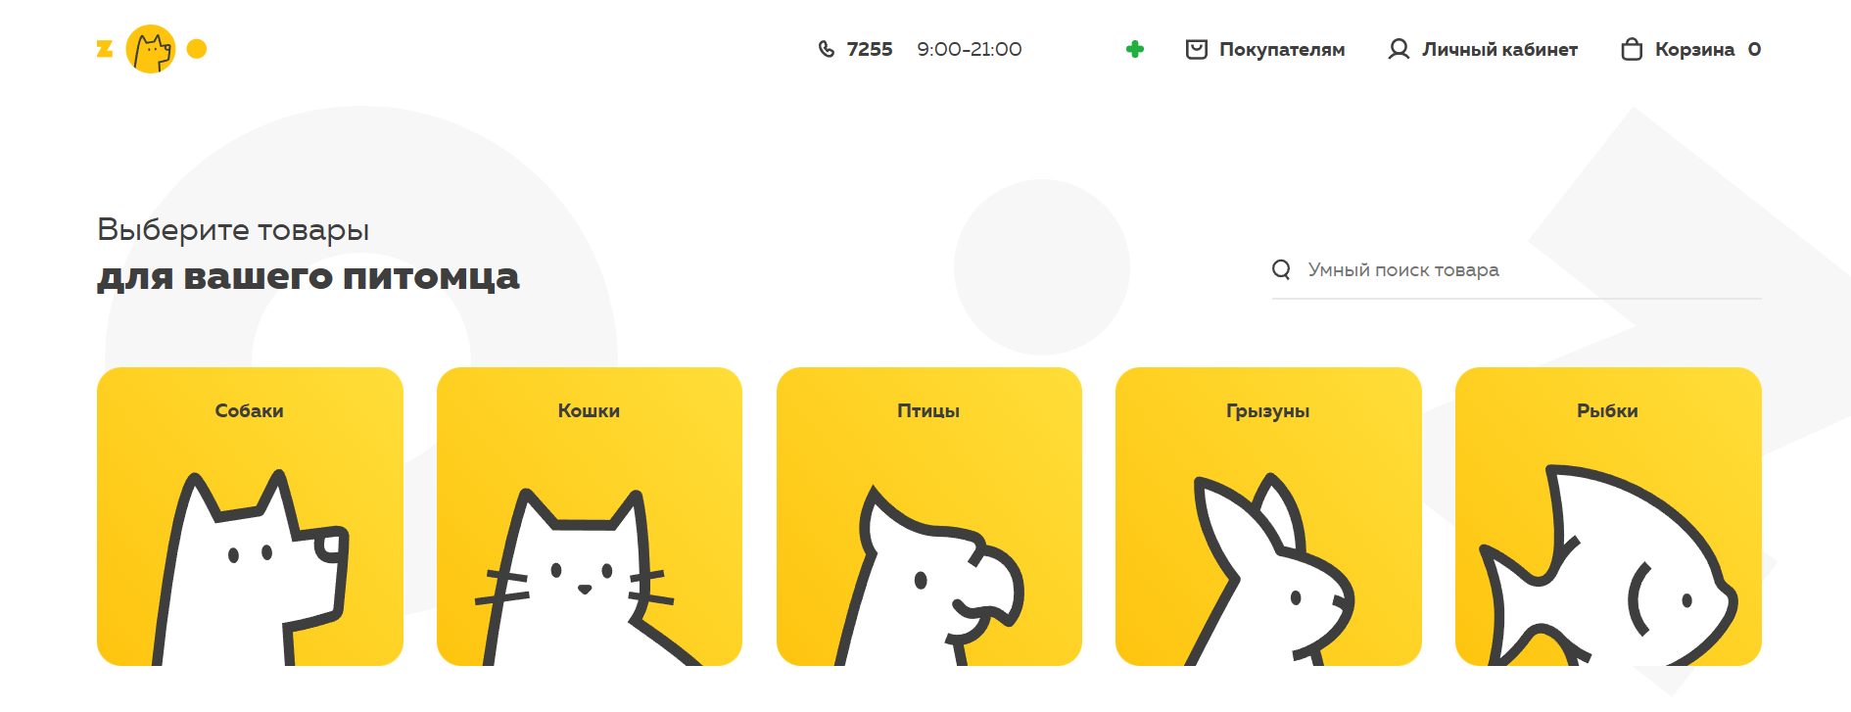

Рисунок 1.1 – Окно главного каталога сайта «e-zoo»

Сайт выполнен в приятном минималистичном дизайне, что позволяет обратить внимание пользователя именно на продукт сайта. Цветовая гамма выбрана с акцентом на желтый, чтобы привлечь внимание клиента, так как желтый можно использовать для привлечения внимания аудитории и побуждения их к действию.

Данный сайт специализируется на продаже товаров для животных. Из данного сайта можно вынести основные разделы товаров для животных, которые необходимы покупателю для выбора подходящего каталога товаров.

Далее необходимо рассмотреть подробнее один из разделов, для того чтобы определить наиболее важные данные, которые необходимо предоставить пользователю далее. Данная страница представлена на рисунке 1.2.

На рисунке представлены основные подразделы выбранного каталога, которые необходимы пользователю, а именно: корм (сухой корм, лакомства и витамины) и содержание и уход (аксессуары, клетки, купалки, наполнители и подстилки, посуда).

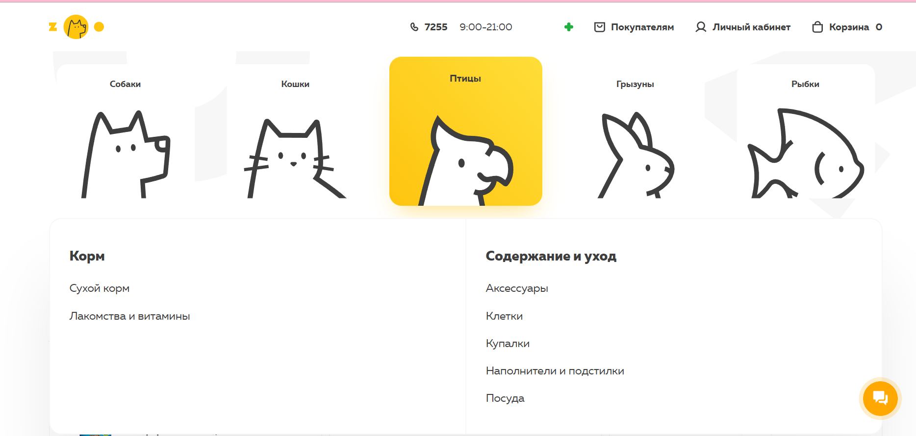

Рисунок 1.2 – Окно выбора каталога товаров «e-zoo»

Минусов у данного сайта я не обнаружила.

1.1.2 Аналог «lemurrr»

На рисунке 1.3 представлен внешний вид главного каталога сайта [2].

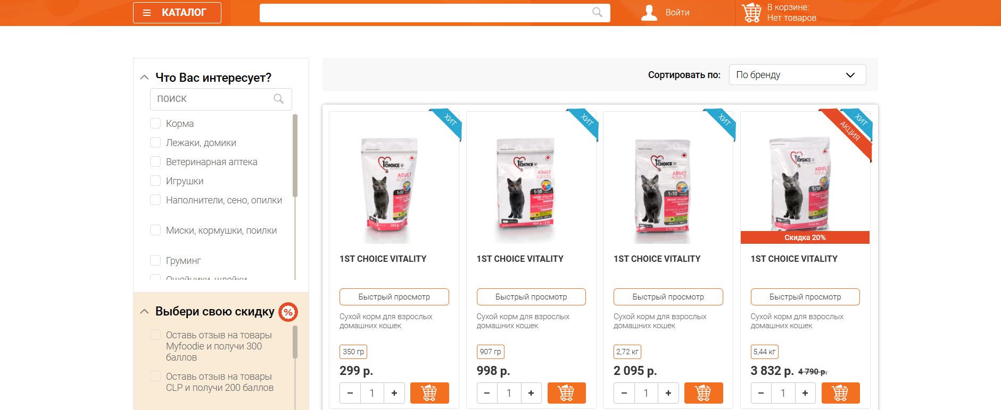

Рисунок 1.3 – Окно каталога сайта «lemurrr»

Дизайн данного сайт мне нравится меньше. Картинки представленных товаров слишком маленьких размеров, что усложняет просмотра информации пользователем. Удобно представлена вся необходимая информация о товаре на главной странице.

В качестве основного цвета выбран оранжевый, синий цвет был выбран как акцентный.

Далее рассматривается персональная страница товара, она представлена на рисунке 1.4.

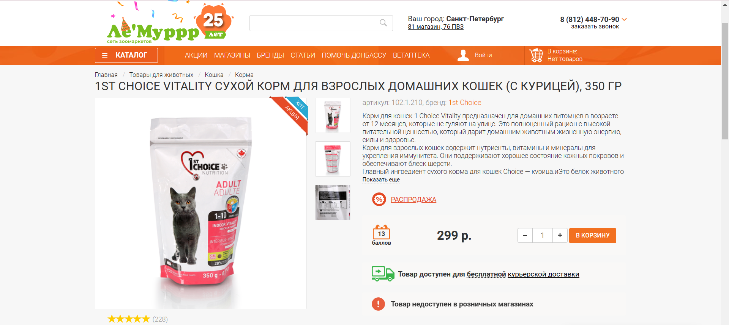

Рисунок 1.4 – Окно товара сайта «lemurrr»

Далее на странице товара дается подробное описание, что позволяет клиенту найти всю нужную информацию.

1.1.3 Аналог «petdog»

Главная страница сайта [3] представлена на рисунке 1.5.

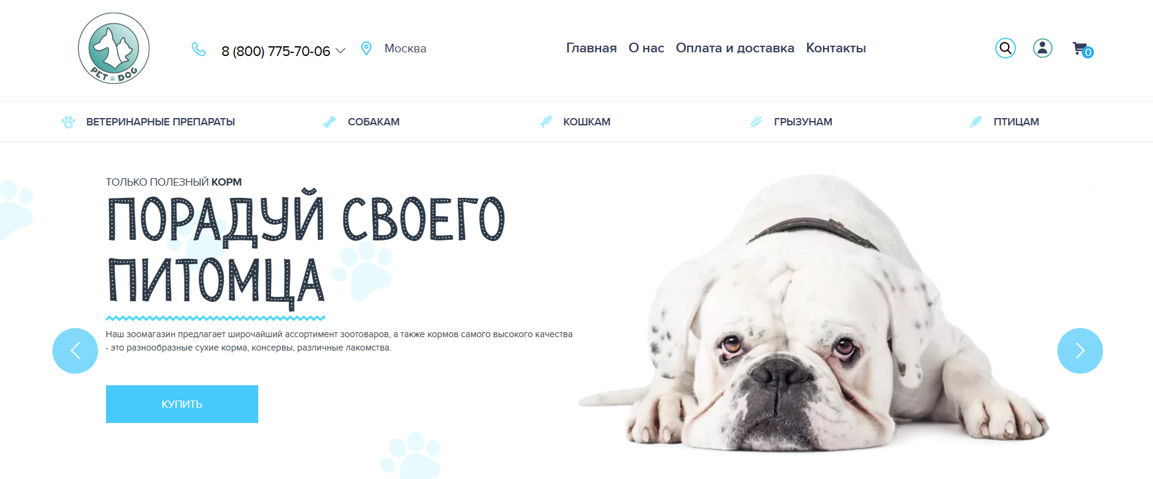

Рисунок 1.5 – Окно главного каталога сайта «petdog»

Общий вид сайта создает хорошее впечатление. На главной странице представлены разделы товаров, облегчая поиск товара. Делается акцент на голубой цвет.

Далее рассматривается каталог товаров, он представлена на рисунке 1.6.

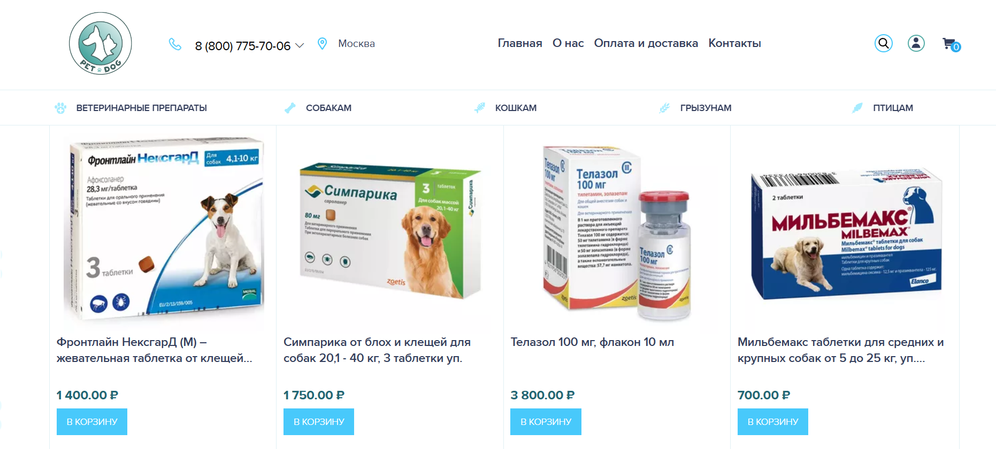

Рисунок 1.6 – Окно каталога сайта «petdog»

Здесь многие данные схожи с первым сайтом, такое же красивое оформление. Так же удобно то, что для просмотра пользователем цены не нужно переходить на персональную страницу товара.

1.2 Техническое задание

Поставлена задача реализовать полноценный многостраничный веб-сайт на тему «Магазин зоотоваров». На сайт должна быть представлена информацию о магазине, такую как контактные данные, описание магазина, а также каталог товаров. Основным содержимым является каталог товаров для животных.

Для привлечения потенциальных клиентов главная задача сделать удобный интерактивный сайт с подробной информацией о продукте и актуальной информацией.

Основными задачами сайта являются:

* предоставление навигационного меню;
* предоставление блоков-ссылок;
* предоставление информацию о товарах.

На главной странице меню будет располагаться сверху. В меню будут предоставляться ссылки на основную информацию, а также ссылки на элементы каталога товаров.

Веб-страница должна быть кроссбраузерной и адаптивной для мобильной версии (ширина до 420 px), планшетного устройства (ширина до 1000 px). Начиная с ширины в 1000px должна открываться версия для персонального компьютера.

1.3 Выбор средств реализации программного продукта

Курсовая работа выполняется в редакторе кода Visual Studio Code.

При создании веб-страниц были использованы языки: HTML, CSS, JS, XML.

HTML (HyperText Markup Language) — стандартный язык разметки гипертекстовых страниц в Интернете. Страницы успешно интерпретируются браузерами, которые отображают их на экранах различных электронных устройств в удобном для человека виде.

CSS — это фактически язык стилей, который определяет отображение HTML-документов. CSS работает со шрифтами, с цветами символов и фона, с полями, со строками, с высотой и с шириной элементов отображения, с фоновыми изображениями, с позиционированием элементов и со многим другим.

Если HTML необходим для структурирования содержания страницы, то CSS необходим для того, чтобы форматировать это структурированное содержание.

JavaScript это язык, который позволяет применять сложные вещи на web странице — каждый раз, когда на ней происходит что-то большее, чем просто её статичное отображение —без JavaScript не обошлось. Во все основные браузеры встроен интерпретатор JavaScript, именно поэтому они могут выполнять скрипты на странице. JavaScript можно использовать не только в браузере, это полноценный язык, программы на котором можно запускать и на сервере.

XML (eXtensible Markup Language) — это язык разметки, который используется для описания и передачи данных в удобочитаемом формате. XML позволяет определять пользовательские теги, что делает его более гибким, чем предыдущие языки разметки, такие как HTML. XML широко используется для обмена данными между приложениями и системами, включая веб-сервисы, базы данных и многие другие.

1.4 Вывод

В данном разделе были рассмотрены плюсы и минусы аналогичных решений на выбранную тему сайта для предотвращения ошибок в реализации веб-сайта. Были определены основные технические задания по созданию страницы. Также выбраны средства реализации программного продукта.

2 Проектирование страниц веб-сайта

2.1 Выбор способа верстки

Требования проекта включают в себя адаптивность и кроссбраузерность. По этой причине была выбрана grid и flex-box вёрстки.

Grid-модель позволяет создавать структуры, необходимые для обеспечения отзывчивости сайтов на различных устройствах. Это означает, что сайт будет одинаково хорошо смотреться на компьютере, телефоне и планшете.

Flex – это новая технология, которая уже имеет достаточно широкую поддержку браузеров. Flexbox предоставляет инструменты для быстрого создания сложных, гибких макетов, и функции, которые были сложны в традиционных методах CSS.

2.2 Выбор стилевого оформления

Выбор стилевого оформления является важным этапом разработки проекта по нескольким причинам:

Создание уникального имиджа. Стилевое оформление проекта может помочь создать уникальный и запоминающийся имидж. Оно может помочь подчеркнуть уникальность проекта, выделить его на фоне конкурентов и привлечь больше внимания потенциальных пользователей.

Улучшение пользовательского опыта. Стилевое оформление проекта может влиять на пользовательский опыт. Четко продуманное и привлекательное оформление может сделать проект более удобным и привлекательным для пользователей, что может повысить их удовлетворенность использованием проекта.

Усиление бренда. Стилевое оформление может помочь усилить бренд проекта. Оно может помочь создать определенный образ и ассоциации, которые будут связаны с проектом. Это может помочь увеличить узнаваемость и лояльность пользователей.

Улучшение узнаваемости. Хорошо продуманное и привлекательное стилевое оформление может помочь увеличить узнаваемость проекта. Люди запоминают лучше визуальную информацию, поэтому стилевое оформление может помочь проекту стать более узнаваемым и запоминающимся.

Для акцентирования внимания клиента на товаре при оформлении веб-сайта был выбран минимализм.

Минимализм как стиль оформления интернет-магазина имеет свои преимущества и может быть эффективным выбором по следующим причинам:

Фокус на продукте. Минималистичный дизайн позволяет убрать все лишнее, что может отвлечь пользователя от продукта, и сосредоточить его внимание на самом товаре. Это может увеличить вероятность того, что пользователь совершит покупку.

Улучшенная навигация. При минималистичном дизайне интернет-магазина упрощается навигация по сайту и повышается его скорость загрузки. Это может улучшить опыт покупки пользователя и увеличить конверсию.

Стиль и элегантность. Минималистичный дизайн может создать ощущение стиля и элегантности, что может быть важным для привлечения пользователей и установления доверия к бренду.

В целом, стилевое оформление является важным аспектом разработки проекта, который может оказать значительное влияние на его успех и эффективность.

2.3 Выбор шрифтового оформления

Было выбрано разношрифтовое оформление текста на веб-странице, это имеет ряд плюсов:

Улучшение читаемости: разношрифтовое оформление текста может помочь повысить читабельность страницы, так как различные шрифты могут использоваться для различных элементов страницы, таких как заголовки, подзаголовки и основной текст. Это может помочь сделать текст более легким для чтения и более привлекательным для посетителей сайта.

Создание уникального дизайна: использование разных шрифтов может помочь создать уникальный дизайн страницы и помочь выделить ее среди других сайтов. Разнообразие шрифтов может помочь улучшить общий визуальный облик страницы и сделать ее более привлекательной для посетителей.

В целом, использование разношрифтового оформления текста может помочь улучшить читаемость, выделить важные элементы, создать уникальный дизайн и подчеркнуть тему и настроение страницы.

2.4 Разработка логотипа

Логотип — это фирменный знак, который люди ассоциируют с конкретным брендом. Логотип — это не абстрактный набор символов или просто красивое изображение.

Логотип сайта является важным элементом брендинга и визуальной идентичности. Вот несколько причин, почему логотип сайта является важным:

Узнаваемость бренда. Логотип является визуальным символом бренда и помогает создать узнаваемость среди потенциальных клиентов. Когда пользователи видят логотип, они могут легко связать его с брендом и лучше запомнить его.

Отражение имиджа компании. Логотип может отражать имидж компании и ее ценности. Например, если компания заботится об окружающей среде, ее логотип может содержать зеленый цвет и символ природы.

Отличие от конкурентов. Логотип может помочь бренду отличиться от конкурентов и выделиться на фоне других компаний.

Привлечение внимания. Логотип может быть ярким и привлекательным, что поможет привлечь внимание потенциальных клиентов.

Усиление брендовой лояльности. Логотип может помочь усилить брендовую лояльность клиентов. Когда клиенты видят логотип, связанный с их любимым брендом, они могут чувствовать более сильную привязанность к бренду.

Логотип выполнен под концепцию сайта. Чтобы вызвать у пользователя ассоциацию с животными для главной части лого взят образ кота. Логотип, представленный на рисунке 2.2 был создан с помощью Adobe Illustrator.



Рисунок 2.2 – Логотип сайта «soweomi»

Логотип является частью фирменного стиля, который позволяет сформировать имидж или образ компании ([сайта](https://beseller.by/uslugi/sozdaniye-saytov.html) или [интернет-магазина](https://beseller.by/)), связать товары, услуги, рекламу именно с вашим бизнесом, выделить вас среди конкурентов.

2.5 Разработка пользовательских элементов

В проекте будут представлены элементы пользовательского интерфейса, с которыми пользователь сможет взаимодействовать: блоки с информацией о товаре, навигационное меню, футер с основной информацией.

Навигация – ключевой критерий удобства сайта, своеобразная «карта местности». Представляет собой набор специальных приемов, методов и элементов, дающих возможность посетителям перемещаться между различными страницами ресурса. Навигационное меню представлено на рисунке 2.3.



Рисунок 2.3 – Навигационное меню

Блоки-ссылки на товары в интернет-магазине должны быть оформлены так, чтобы привлекать внимание пользователей и помогать им быстро найти нужный товар. Вот несколько рекомендаций для оформления блоков-ссылок на товары:

Изображение товара. В блоке-ссылке должно быть качественное изображение товара. Это поможет привлечь внимание пользователей и показать, как выглядит товар.

Название товара. Название товара должно быть коротким, но информативным. Оно должно содержать ключевые слова, чтобы помочь поисковым системам правильно индексировать товар.

Цена. Цена должна быть ясно указана на блоке-ссылке. Это позволит пользователю быстро понять, насколько дорогой или доступный товар.

Кнопка "Купить" или "Добавить в корзину". Четко выделенная кнопка позволит пользователю легко перейти к оформлению заказа.

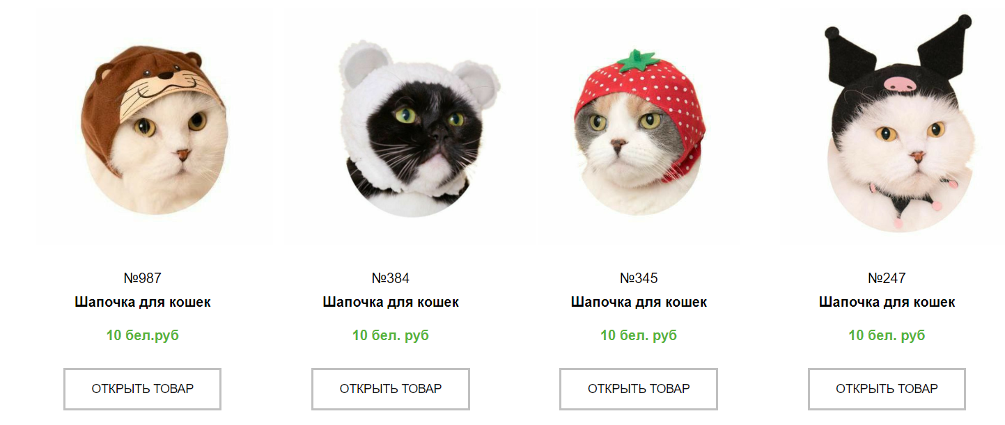

Рисунок 2.4 – Блоки-ссылки на товары

Рассмотрим пользовательские элементы на странице товара. Пользовательские элементы на странице товара выполняют несколько задач:

Показать изображения товара. Хорошие изображения товара могут помочь пользователям лучше понять, как выглядит товар. Пользовательские элементы могут позволить пользователям просматривать изображения товара.

Дать пользователю возможность добавить товар в корзину. На странице товара должна быть кнопка "Добавить в корзину", которая позволит пользователю легко добавить товар в корзину и перейти к оформлению заказа.

Показать рейтинг товара и отзывы. Пользовательские элементы могут показывать рейтинг товара и отзывы от других пользователей, чтобы помочь пользователям принять решение о покупке.

Предложить сопутствующие товары. Некоторые пользовательские элементы могут показывать сопутствующие товары, которые могут быть интересны пользователям и повысить объем покупок.

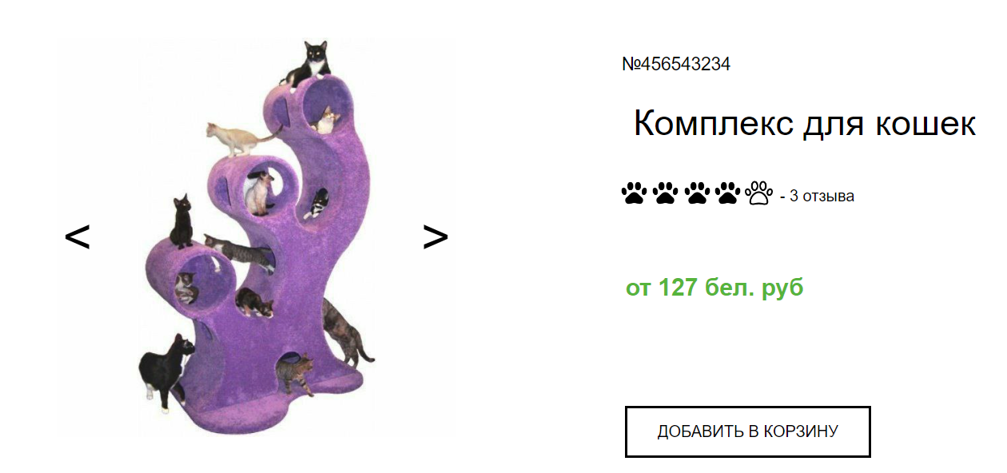

Рисунок 2.5 – Страница товара

Над кнопкой добавления товара находиться блок с основной информацией о нем: номер артикула, оценка, цена.

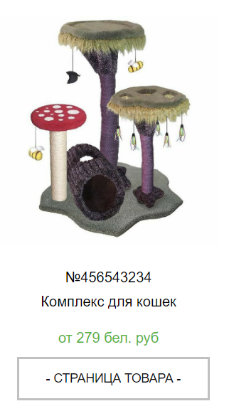

Рисунок 2.6 – Вид товара в каталоге

Таким образом пользовательские элементы помогают увеличить удобство использования сайта клиентом и предоставить все виды информации.

2.6 Разработка спецэффектов

На сайте присутствуют динамические эффекты, которые придадут сайту интерактивность и сделают его более привлекательным для пользователя.

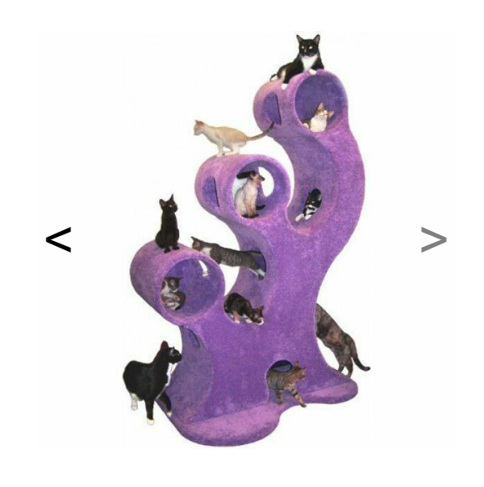 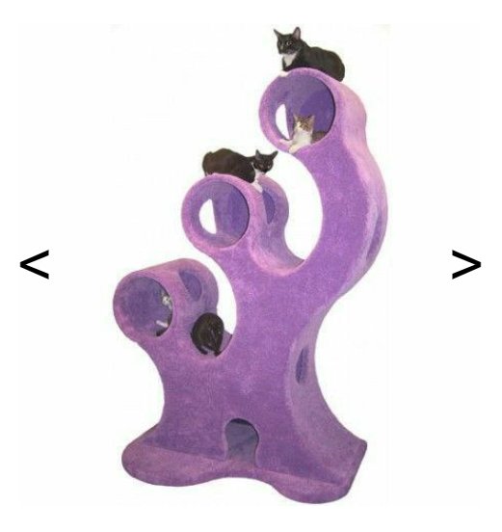

Рисунок 2.7 – слайдер с изображениями

Слайдеры - это графические элементы, которые могут добавить интересный визуальный эффект на страницу товара. Вот несколько плюсов использования слайдеров на странице товара:

Многофункциональность. Слайдер может отображать много изображений или дополнительную информацию о товаре.

Экономия места. Слайдер может помочь сэкономить место на странице товара. Вместо размещения нескольких изображений друг под другом, слайдер может позволить отобразить все изображения в одном компактном блоке.

Простота использования. Слайдеры обычно имеют простой интерфейс управления, который позволяет пользователям легко просматривать изображения или информацию о товаре.

Эстетика. Слайдеры могут помочь улучшить эстетику страницы товара, особенно если они оформлены со вкусом и хорошо сочетаются с дизайном сайта.

Увеличение конверсии. Слайдеры могут привлечь внимание пользователя к товару, повысить его интерес к товару и увеличить вероятность, что пользователь совершит покупку.

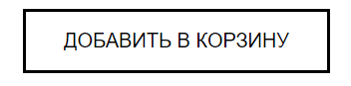

Рисунок 2.8 – кнопка добавления товара в корзину

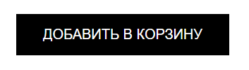

Рисунок 2.9 – кнопка добавления товара в корзину при наведении

Анимация кнопки при наведении также имеет некоторые плюсы: усиление визуальной привлекательности кнопки и увеличение вероятности того, что пользователь обратит на нее внимание; возможность повышения конверсии, так как дополнительные визуальные эффекты могут привлечь внимание пользователя и стимулировать его к действию (например, к добавлению товара в корзину).

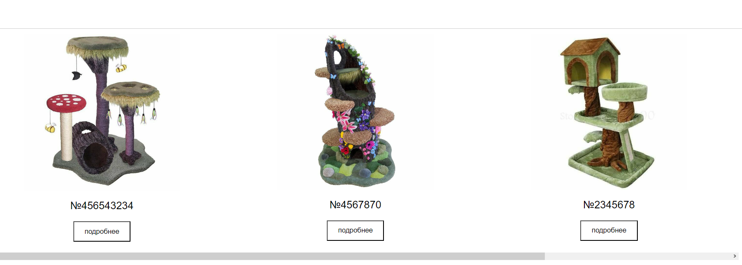

Рисунок 2.10 – подвижная галерея рекомендованных товаров

Подвижная галерея товаров в интернет-магазине может иметь следующие плюсы: увеличение количества товаров, которые можно показать на странице, что может повысить эффективность использования пространства на странице.; повышение удобства пользователей при просмотре товаров и быстром переходе к интересующим их позициям; возможность использования анимации для привлечения внимания пользователей и улучшения пользовательского опыта; демонстрация разнообразия товаров и возможности выбора, что может стимулировать пользователей к дальнейшему исследованию каталога товаров и увеличению среднего чека.

2.7 Выводы

В данном разделе был создан прототип веб-сайта, определены задачи по созданию содержания на веб-сайте. Выбрано единое цветовое и шрифтовое оформления сайта для удобства просмотра пользователем. Разработан дизайн и расположение на сайте пользовательских элементов, спецэффектов и анимации. Логотип выполнен под концепцию сайта.

3 Реализация структуры веб-сайта

3.1 Структура HTML-документа

Структура веб-сайта представляет собой организацию связанных между собой документов, которая позволяет пользователям легко перемещаться по страницам. При формировании структуры необходимо учитывать потребности посетителей, их запросы и интересы.

Хорошая структура HTML-документа имеет большое значение для эффективной работы сайта. Вот несколько причин, почему это так важно:

Улучшение доступности: хорошая структура HTML-документа может сделать сайт более доступным для пользователей с ограниченными возможностями. Например, правильное использование заголовков и других элементов разметки может помочь пользователям, использующим программы чтения с экрана, легче понимать контент.

Хорошая структура HTML-документа может помочь поисковым системам лучше понимать контент страницы. Это может привести к улучшению рейтинга сайта и его поисковой выдаче.

Улучшение скорости загрузки: хорошая структура HTML-документа может ускорить загрузку страницы. Например, правильное использование семантических тегов может помочь браузеру быстрее отрисовать страницу.

Улучшение совместимости: хорошая структура HTML-документа может помочь сделать сайт более совместимым с различными браузерами и устройствами. Это может улучшить пользовательский опыт и увеличить количество посетителей на сайте.

Тег <head> предназначен для хранения служебных элементов, которые не отображаются на странице, за исключением заголовка <title>.

Основное содержимое сайта размещается внутри тега <body>, который включает в себя семантические теги, такие как header, section и footer, которые помогают программам понимать тип информации, содержащейся на странице.

Структура HTML главной страницы представлена в листинге 3.1.

|  |
| --- |
| < ! DOCTYPE html>  <html>  <head>…</head>  <body>  <header class=”header”>…</header>  <section class=”section-1”>…</section>  <section class=”section-2”>…</section>  <section class=”section-3”>…</section>  <section class=”section-4”>…</section>  <section class=”section-5”>…</section>  <footer class=”footer”>…</footer>  </body>  </html> |

Листинг 3.1 – Структура HTML главной страницы

С помощью тега <header> была создана шапка сайта для всех страниц и создано навигационное меню. “Подвал” страницы был, идентичный на всех страницах сайта, был реализован с помощью тега <footer>. Теги <section> были созданы для размещения на страницы и разметки основной информации.

3.2 Добавление таблиц стилей Scss и CSS

В ходе разработки проекта были применены различные подходы к подключению таблиц стилей, включая внешнее, внутреннее и строковое подключение.

|  |
| --- |
| <head>  <title>главная</head>  <link rel=”stylesheet” href=”общее.css”>  <link rel=”stylesheet” href=”главная.css”>  </head> |

Листинг 3.2 – Пример внешнего подключения

|  |
| --- |
| <style>  .error{  color: rgb(255, 0, 0);  font-size: 12px;  margin-top: 5px;  }  .success{  color: green;  font-size: 16px;  margin-top: 5px;  }  </style> |

Листинг 3.3 – Пример внутреннего подключения

Для определения стилей для повторяющихся элементов и основной разметки страниц было использовано внешнее подключение, при котором стили размещаются в отдельном файле и могут быть использованы на любой странице сайта. Внутреннее подключение было применено для внесения изменений в контент на второстепенных страницах при минимальном объеме кода.

|  |
| --- |
| <a style=”text-decoration: none;”><<Вернуться на главную</a> |

Листинг 3.4 – Пример внутреннего подключения

Для небольших изменений в стиле текста на страницах сайта было использовано строковое подключение. Все таблицы стилей были организованы с использованием селекторов по классу, что позволило улучшить структуру кода и обеспечить более эффективную поддержку сайта в будущем. Такой подход позволяет быстро и легко вносить изменения в стили сайта, облегчает сопровождение проекта и ускоряет его загрузку.

3.3 Использование стандартов XML (SVG)

Для создания логотипа сайта и иконок было принято использование SVG-формата. Этот формат позволяет картинкам сохранять свое качество, несмотря на размер экрана.

|  |
| --- |
| <?xml version="1.0" encoding="utf-8"?>  <svg version="1.1" xmlns="http://www.w3.org/2000/svg" xmlns:xlink="http://www.w3.org/1999/xlink" x="0px" y="0px"  viewBox="0 0 595.28 841.89" style="enable-background:new 0 0 595.28 841.89;" xml:space="preserve">  <style type="text/css">…</style>  <g id="Слой_1">…</g>  <g id="Слой_2">…</g>  </svg> |

Листинг 3.5 – Пример использования стандартов XML(SVG)

SVG-формат удобен для использования веб-дизайнерами и разработчиками по нескольким причинам:

Масштабируемость: SVG-файлы могут быть масштабированы без потери качества изображения, что делает их идеальным выбором для создания иконок и логотипов, которые могут использоваться на разных экранах и устройствах.

Малый размер: SVG-файлы обычно имеют меньший размер, чем другие форматы изображений, такие как JPG или PNG, что уменьшает время загрузки страницы и повышает производительность сайта.

Данные для связи удобно хранятся отдельно в XML-документе.

XML-формат удобен для хранения данных по нескольким причинам:

Независимость от программного обеспечения: XML-формат не зависит от программного обеспечения или операционной системы, что делает его переносимым между различными платформами.

Возможность расширения: XML-формат позволяет создавать собственные теги и атрибуты, что дает возможность расширять его для конкретных нужд проекта.

3.4 Использование JavaScript

JavaScript (JS) является одним из самых распространенных языков программирования для веб-разработки. Этот язык позволяет добавлять динамичность и интерактивность на веб-страницы, что делает пользовательский опыт более увлекательным и позволяет создавать более сложные веб-приложения.

|  |
| --- |
| let sliderImages = document.querySelector('.slider-images');  let arrowLeft = document.querySelector('.arrow-left');  let arrowRight = document.querySelector('.arrow-right');  let currentImage = 1;  arrowLeft.addEventListener('click', () => {    if (currentImage > 1) {      currentImage--;      sliderImages.style.transform = `translateX(-${(currentImage - 1) * 50}%)`;    } else {      currentImage = 2;      sliderImages.style.transform = `translateX(-${(currentImage - 1) * 50}%)`;    }  });  arrowRight.addEventListener('click', () => {    if (currentImage < 2) {      currentImage++;      sliderImages.style.transform = `translateX(-${(currentImage - 1) * 50}%)`;    } else {      currentImage = 1;      sliderImages.style.transform = `translateX(-${(currentImage - 1) * 50}%)`;    }  }); |

Листинг 3.6 – Пример использования JS для создания слайдера

JavaScript может использоваться для создания различных интерактивных элементов на странице, таких как выпадающие меню, слайдеры, анимации, формы обратной связи и многое другое. С помощью JS можно изменять содержимое, стиль и расположение элементов на странице, а также обрабатывать действия пользователя, такие как клики и ввод текста.

3.5 Выводы

На данном этапе была реализована структура на HTML, а также созданы таблицы стилей Scss/CSS. Было продемонстрировано использование стандартов XML (SVG), а также языка программирования JS. Было определено стилевое оформление веб-сайта, созданы анимации, а также веб-сайт был подготовлен к следующему этапу – к тестированию.

4 Тестирование веб-сайта

4.1 Адаптивный дизайн веб-сайта

Для достижения адаптивности в проекте применялись методы верстки grid и flex, а также использовались медиа-запросы. С помощью grid-верстки была разработана основная структура контента на странице. Использование свойства minmax() позволило динамически изменять размер блоков в зависимости от ширины экрана.

Ресурс должен одинаково хорошо демонстрироваться на экране компьютера (рис. 4.1), планшете(рис. 4.2), смартфоне(рис. 4.3).

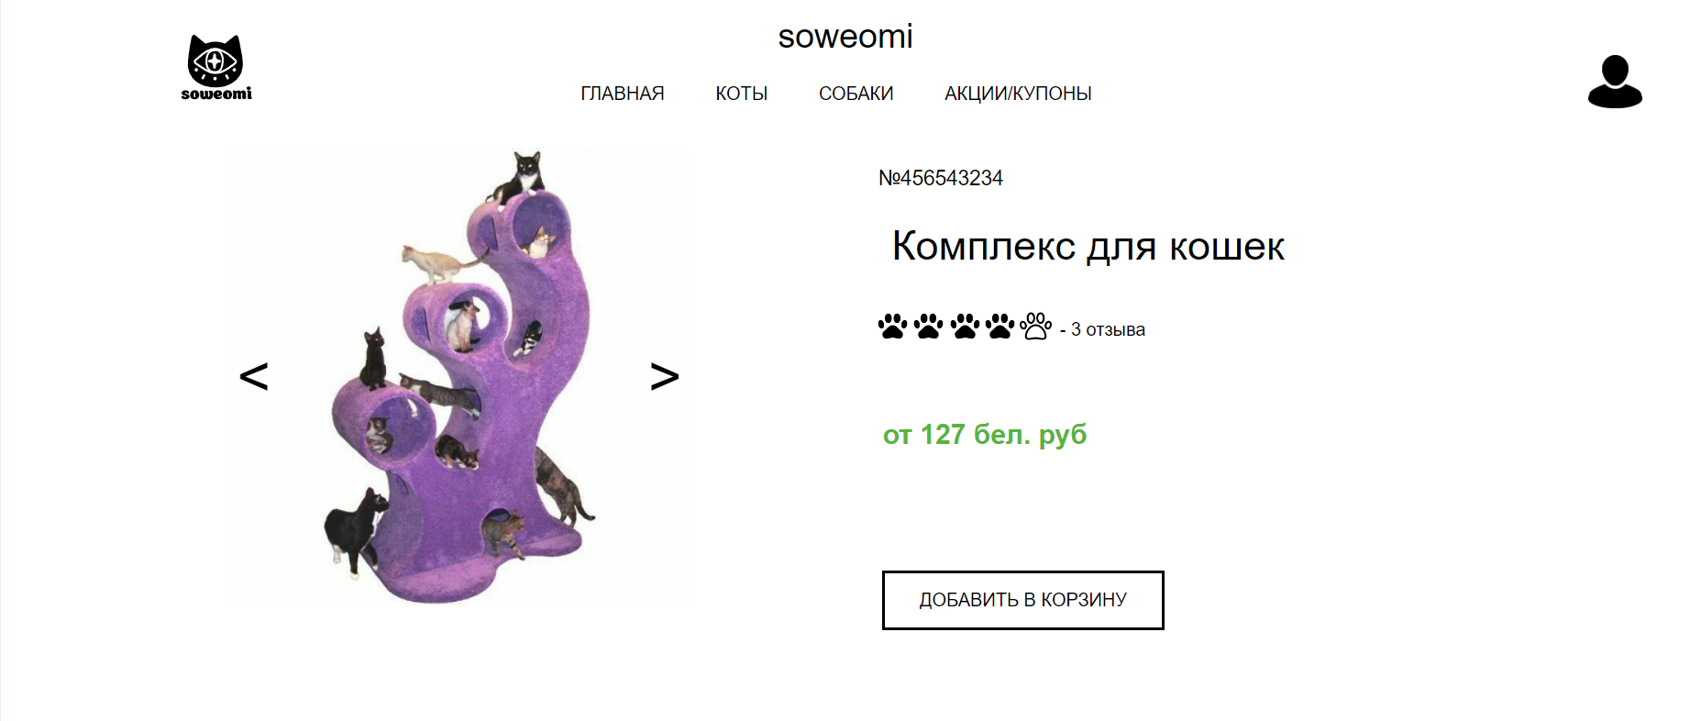

Рисунок 4.1 – Вид страницы для компьютера

Медиа- запросы использовались для перемещения элементов основной части страницы при размерах мобильной версии.

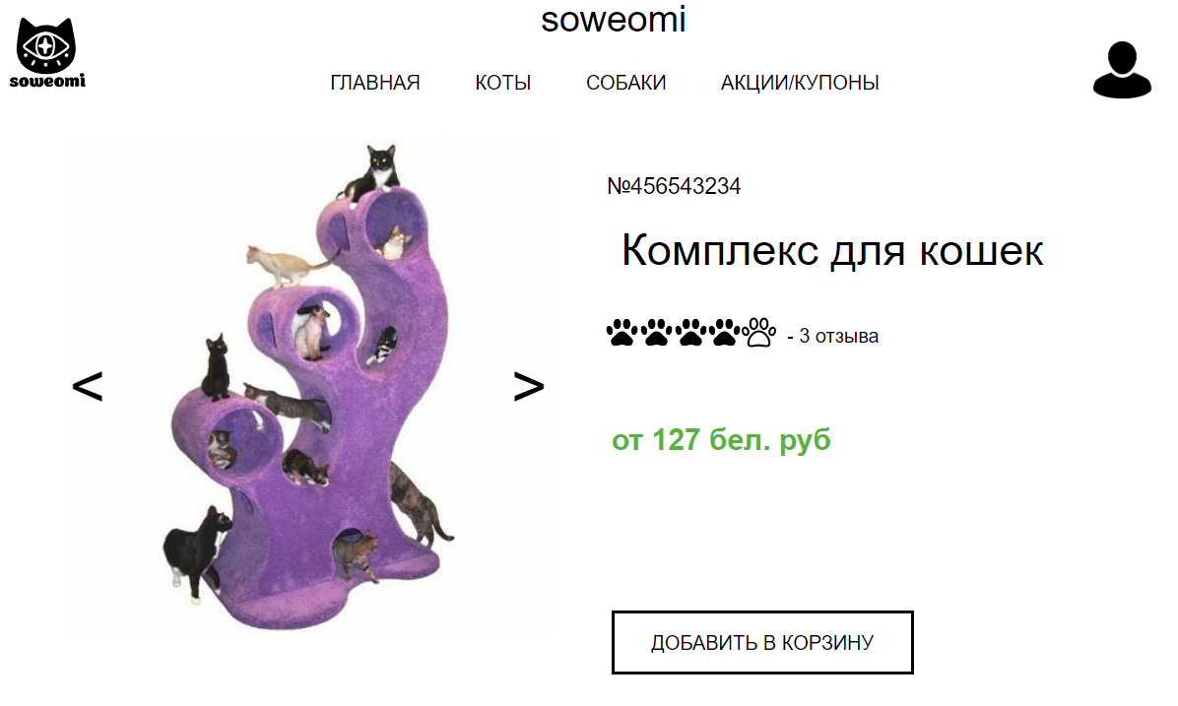

Рисунок 4.2 – Вид страницы для планшетных устройств

Адаптивность является очень важным аспектом веб-разработки, так как позволяет сайту корректно отображаться на различных устройствах с разными размерами экранов. С увеличением числа устройств с различными размерами экранов, таких как смартфоны, планшеты, ноутбуки и настольные компьютеры, становится критически важным, чтобы сайт был доступен и удобочитаем на всех устройствах.

Адаптивность позволяет автоматически изменять расположение и размер элементов страницы в зависимости от размера экрана устройства, на котором происходит просмотр сайта. Таким образом, пользователь получает оптимальное визуальное восприятие сайта на любом устройстве и не испытывает неудобств при просмотре страницы.

Кроме того, адаптивность сайта имеет важное значение для улучшения SEO-оптимизации, так как поисковые системы высоко оценивают мобильную доступность сайтов и ранжируют их в соответствии с этим фактором. Адаптивный сайт также может увеличить время пребывания пользователей на сайте и увеличить вероятность выполнения целевых действий (например, покупки товара или заполнения формы заказа).

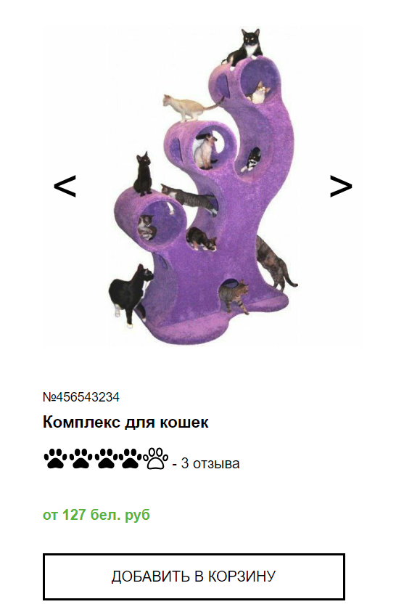

Рисунок 4.3 – Вид страницы для мобильных устройств

Для этого создается адаптивный дизайн и используется адаптивная верстка. В итоге сайт отлично позиционируется на всех основных типах устройств, что гарантирует полноценный охват аудитории.

4.2 Кроссбраузерность веб-сайта

Кроссбраузерность – важный критерий корректной работы веб-ресурса. Это инструмент поддержания посетительской лояльности, повышения конверсии и поднятия рейтинга в поисковых системах.

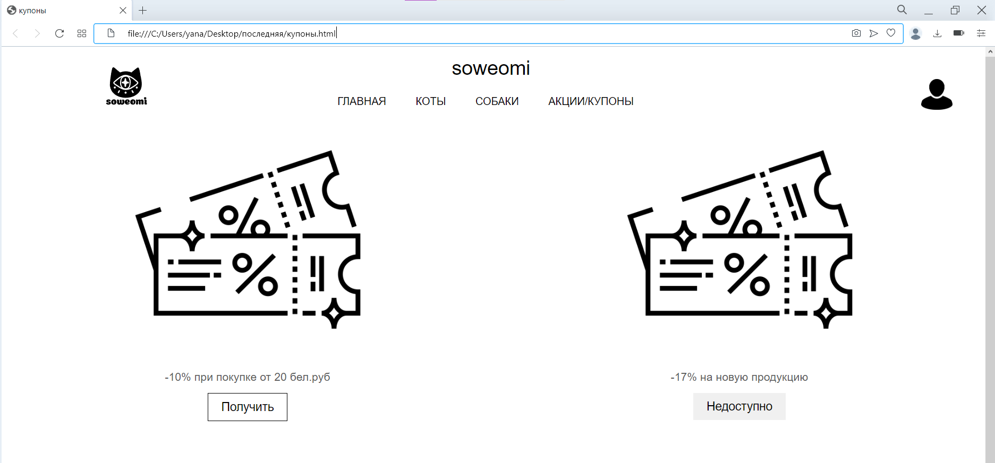

Рисунок 4.4 – Вид страницы в браузере Opera

После написания основной структуры страницы на HTML и внешнего стилевого оформления появился вопрос о тестировании. Веб-сайт был открыт при помощи различных браузеров.

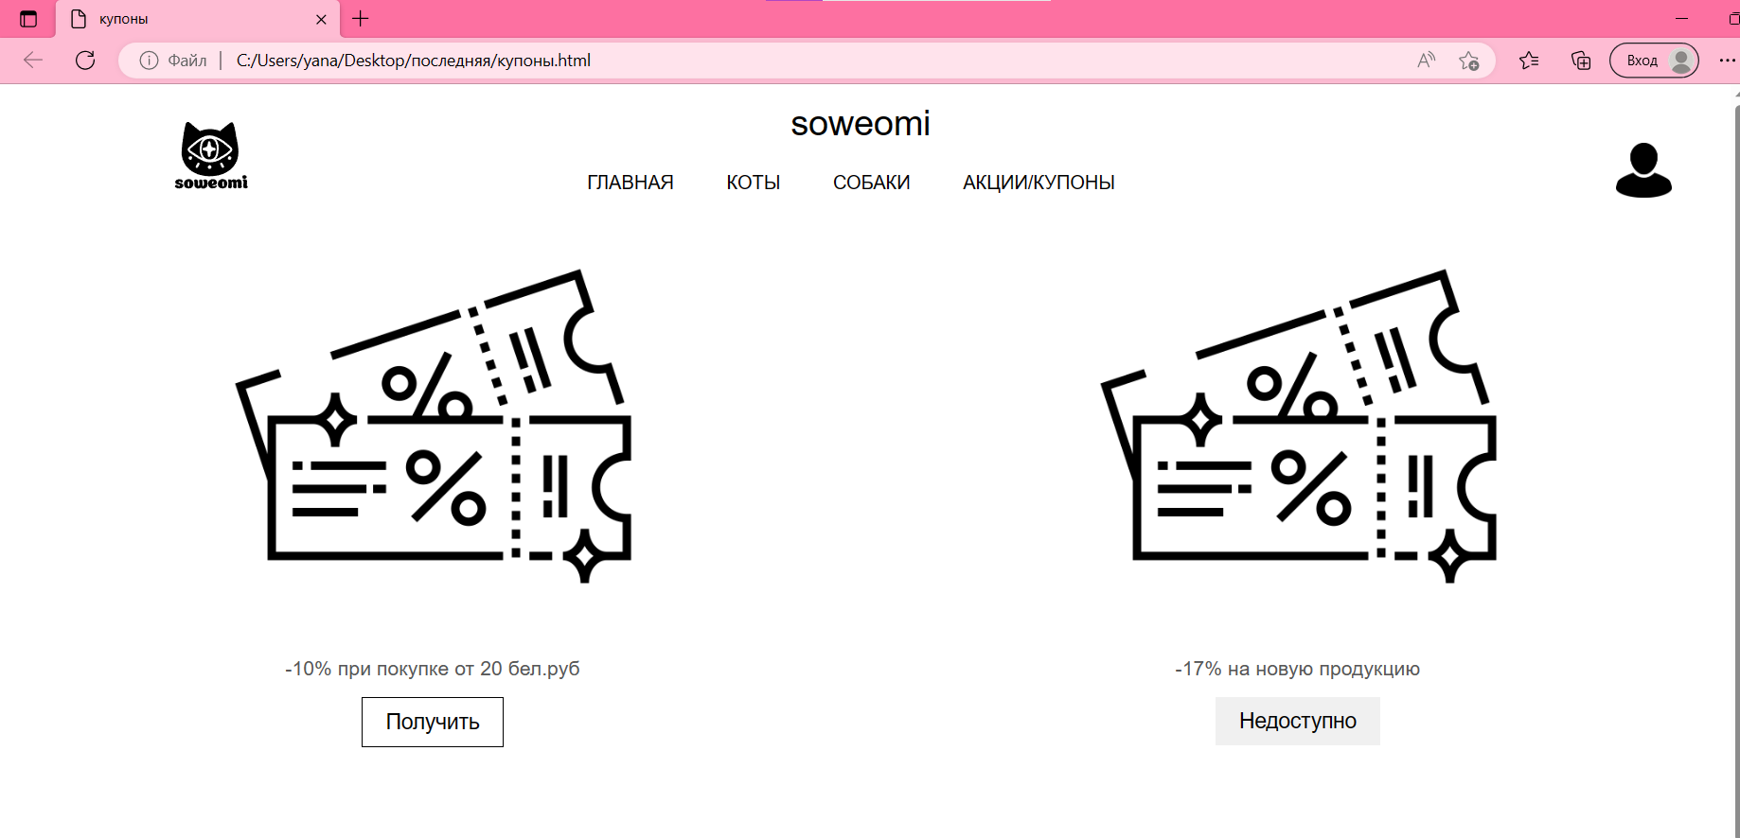

Рисунок 4.5 – Вид страницы в браузере Microsoft Edge

Так как проверка на кроссбраузерность возможна на данном этапе разработки только в ручную, некоторые свойства, которые некорректно отображаются в различных браузерах, могли остаться незамеченными.

4.3 Руководство пользователя

Интерфейс сайта интуитивно понятен пользователю. Основное взаимодействие с сайтом в поиске товара удобнее всего осуществлять с помощью ссылок на различные категории(рис. 4.6).

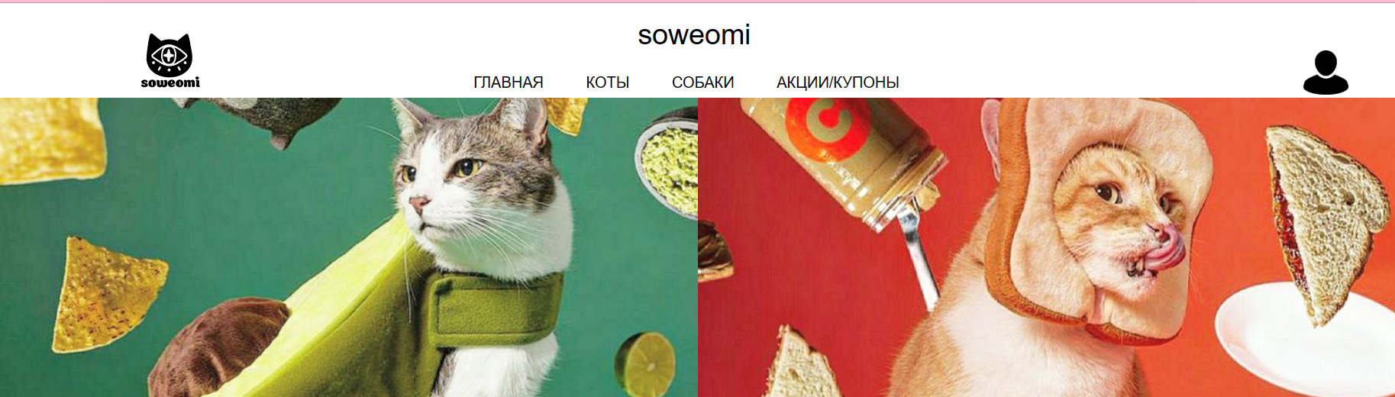

Рисунок 4.6 – Ссылки на категории

С их помощью пользователь может перейти на интересующую его категорию, для последующего выбора товара на странице(рис 4.7).

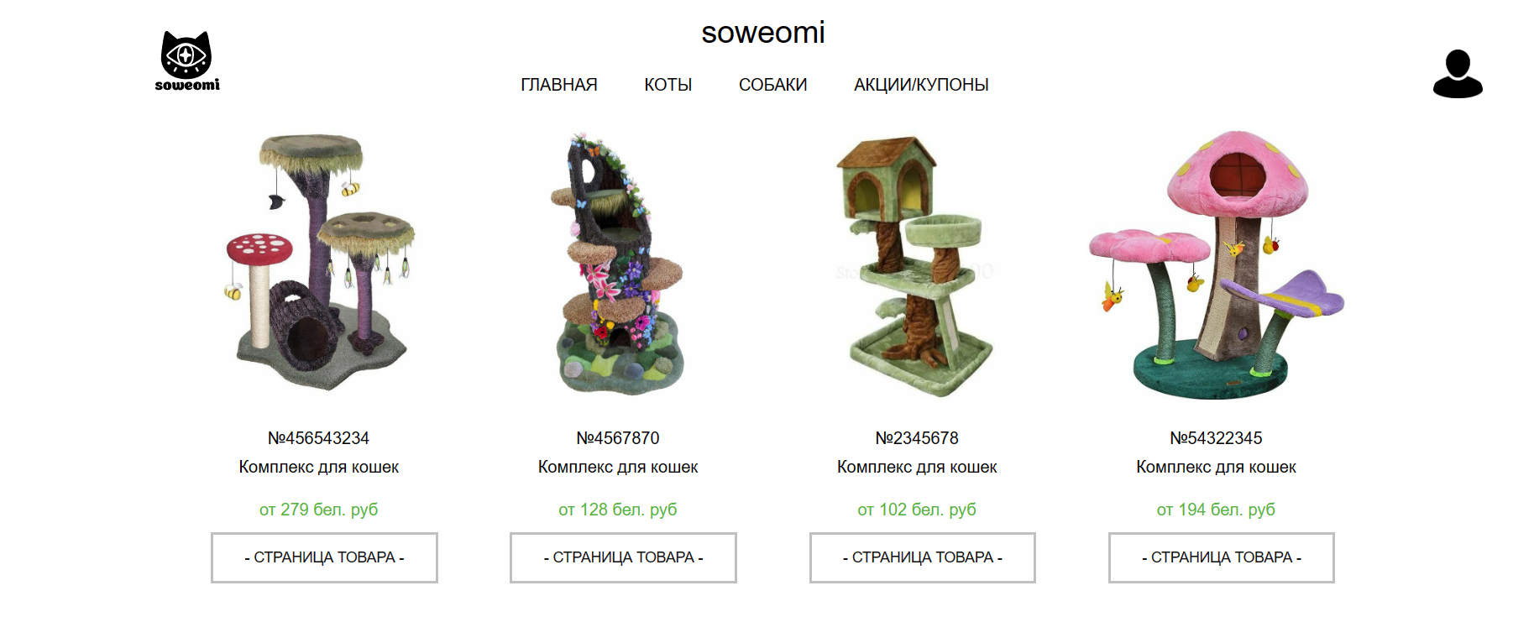

Рисунок 4.7 – Ссылки на товары

На рисунке представлена часть страницы по выбранной категории. На ней расположены ссылки на сами товары.

После переходу по блоку-ссылке на страницу товара пользователь может ознакомиться с информацией о нем(рис.4.8).

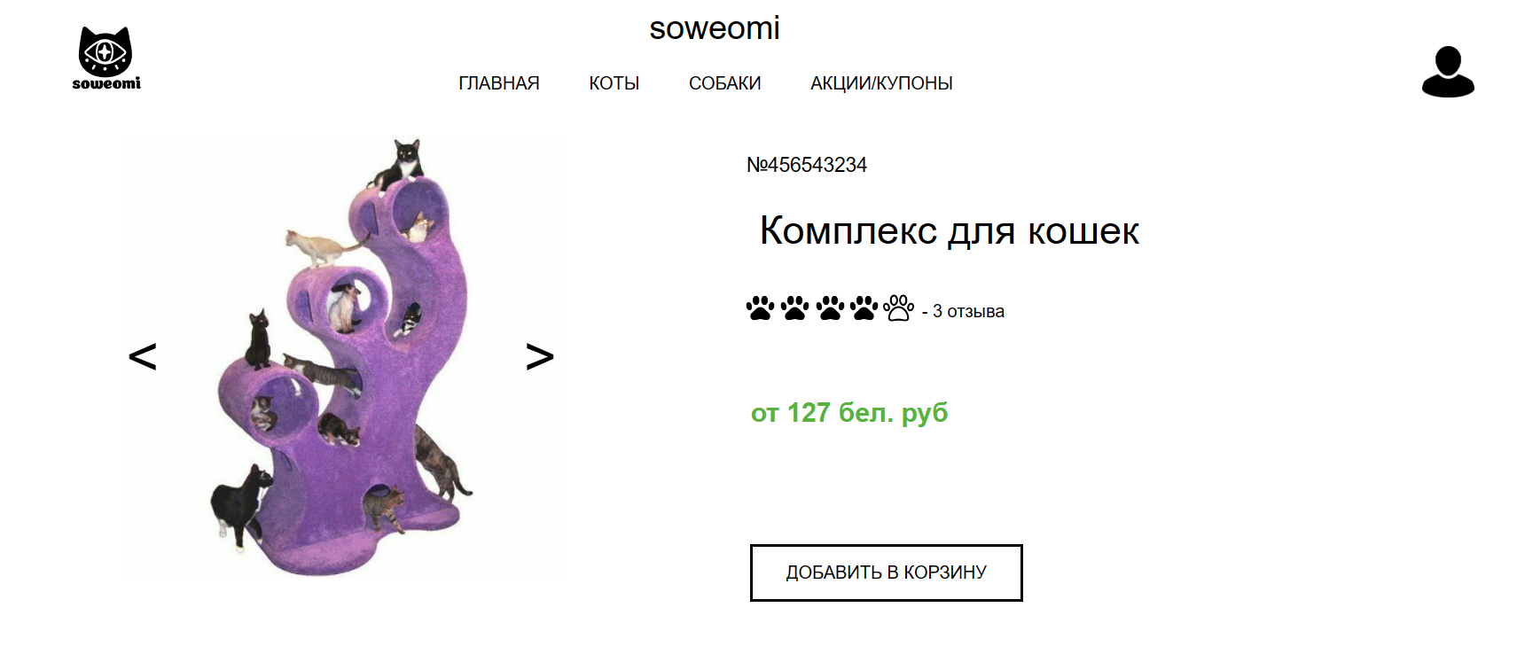

Рисунок 4.8 – Основная информация о товаре

После этого по нажатую на кнопку «Добавить к корзину» покупатель может оформить заказ.

При возникновении каких-либо вопросов пользователь может воспользоваться специальной формой(рис. 4.9).

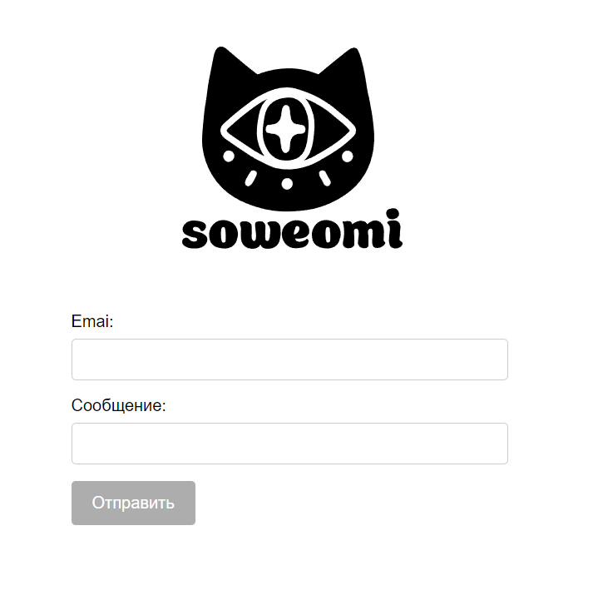

Рисунок 4.9 – Форма для связи с сотрудниками магазина

Таким образом, был разработан сайт с целью обеспечить максимально простое и интуитивно понятное использование.

4.4 Тестирование кода

Тестирование кода веб-страниц является критически важной частью процесса веб-разработки. Это процесс проверки программного кода, чтобы убедиться, что он работает так, как должен работать, и что он соответствует определенным стандартам и требованиям.

Тестирование позволяет убедиться, что код работает правильно и соответствует заданным требованиям. Это помогает обеспечить высокое качество и надежность сайта. Тестирование помогает обнаружить уязвимости и потенциальные угрозы безопасности, что позволяет разработчикам принимать меры для их устранения до того, как они могут быть использованы злоумышленниками. Ошибка в коде, которая обнаруживается на ранней стадии, может быть исправлена быстрее и с меньшими затратами, чем если бы она была обнаружена позже в процессе разработки или после выпуска сайта. Правильно работающий сайт, который не вызывает ошибок и проблем, улучшает опыт пользователя, что может привести к большей лояльности и повторному использованию сайта.

Весь код был протестирован с помощью онлайн-сервиса linter. Результат представлен на рисунке ниже.



Рисунок 4.10 – Результат тестирования кода с помощью linter.

В целом, тестирование кода веб-страниц является неотъемлемой частью процесса веб-разработки и помогает гарантировать высокое качество, безопасность и удобство использования сайта.

4.5 Выводы

В данном разделе я было рассмотрено, как сайт ведет в себя на разных устройствах и в разных браузерах. С помощью тестирования были выявлена некоторые недочеты для дальнейшего усовершенствования продукта. Так же создано руководство пользователя, где кратко расписано, как пользоваться сайтом.

Заключение

В ходе проделанной работы был создан полноценный сайт магазина для онлайн-заказа товаров для животных.

При разработке данного веб-сайта был использован широкий ряд языков разметки и таблиц стиля, который позволил увеличить функциональность и многократно повысил качество конечного продукта. Была использована адаптивная верстка для корректного отображения на всех устройствах.

В ходе выполнения данной задачи были рассмотрены плюсы и минусы аналогичных решений. В процессе осмотра выяснилось, каких тенденции в разработке дизайна веб-сайта стоит придерживаться.

При формировании технического задания были продумано содержание основных страниц веб-сайта.

Были выбраны инструменты для разработки веб-сайта.

При проектировании были разработаны прототипы, а далее созданы макеты дизайна страниц веб-сайта, при опоре на который был реализован сам веб-сайт. Для разработки прототипов и макетов станиц было использована программа Figma, ранее не изученная в ходе учебного процесса.

Были разработаны пользовательские элементы, спецэффекты и логотип, для идентификации веб-сайта, среди миллионов других интернет ресурсов.

Для качественного отображения картинок, на любом устройстве, было решено применять SVG-изображения, также был создан XML-документ для последующей вставки на веб-страницу HTML.

В ходе тестирования была продемонстрирована валидность, кроссбраузерность и адаптивность веб-сайта.

Было создано подробное руководство пользователя для использования веб-сайта.

В пояснительной записке описана реализация поставленных в рамках дипломного проекта ряда задач:

* проанализировать существующие языки разметки, инструменты и библиотеки для создания веб-сайта;
* разработать макет и прототип сайта;
* разработать структуру веб-сайта;
* наполнить сайт информацией по теме;
* протестировать веб-сайт;
* разработать руководство пользователя.

Таким образом была полностью достигнута поставленная цель по разработке веб-сайта, были учтены все требования, все задачи курсового проекта выполнены.

Список использованных источников

1. Документация по Figma [Электронный ресурс]. — Режим доступа: <https://help.figma.com>
2. Аналог «e-zoo» [Электронный ресурс]. — Режим доступа: https://e-zoo.by
3. Аналог «lemurrr» [Электронный ресурс]. — Режим доступа: https://lemurrr.ru
4. Аналог «petdog» [Электронный ресурс]. — Режим доступа: https://petdog.ru
5. Документация по Sass/SCSS [Электронный ресурс]. — Режим доступа: <https://sass-scss.ru/guide/>
6. Документация по JavaScript/HTML [Электронный ресурс]. — Режим доступа: <https://developer.mozilla.org>
7. Введение в кросс-браузерное тестирование [Электронный ресурс]. — Режим доступа:

<https://developer.mozilla.org/ru/docs/Learn/Tools_and_testing/Cross_browser_testing/Introduction>

1. Репозиторий проекта на GitHub [Электронный ресурс]. — Режим доступа: https://github.com/miwuzo